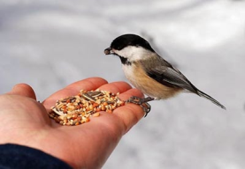

Е. Благинина
Морозы жестокие в этом году…
Тревожно за яблони в нашем саду,
Тревожно за Жучку в её конуре -
Такой же морозище, как на дворе.
Но больше всего беспокойно за птиц,
За наших воробушков, галок, синиц.
Ведь очень уж холодно в воздухе им.
Поможем ли мы беззащитным таким?
Поможем!!! Их надо кормить!!! Тогда
Им будет легко пережить холода!!

КАК ПТИЦЕ ПЕРЕЗИМОВАТЬ?
К. Мухаммади
Как птице перезимовать?
Известно, что у птах,
Нет ни халатов ватных,
Ни байковых рубах.
У многих даже нет гнезда:
Они в грозу и град,
И под дождем, и в холода
На ветках сидя спят.
Но кто же им дает приют,
Когда снега метут?
Бывают птицы разными:
Одни боятся вьюг
И улетают на зиму
На добрый, теплый юг.
Другие – те народ иной:
В мороз над лесом кружат,
Для них разлука с родиной
Страшнее лютой стужи.
К их перышкам взъерошенным
Не пристают снежинки,
Они и под порошами
Резвятся для разминки.
Сидят вороны по столбам,
Галдят на ветках галки,
Привольно прыгать воробьям,
Как бы крутя скакалки.
Но если долго снег идет
И долго длится вьюга,
Тогда, друзья, приходится
Пичугам нашим туго.
Сугробами засыпаны
Бугры, дворы, дорожки,
Не могут пташки отыскать
Ни зернышка, ни крошки.
И вот летают все слабей
Ворона, галка, воробей…
Скорей на помощь, дети!
Вот в этот самый трудный час
Спасенье птицы ждут от вас.
Кормите их! Согрейте!
Повесьте домик на суку!
Рассыпьте крошки на снегу,
А то и манной кашки…
И оживут бедняжки!
По небу весело скользя,
Взлетят пернатые друзья
И пропоют, чирикая:
“Спасибо вам великое!”

Покормите птиц зимой.
Александр Яшин.
Покормите птиц зимой!
Пусть со всех концов
К вам слетятся, как домой,
Стайки на крыльцо.
Небогаты их корма.
Горсть зерна нужна,
Горсть одна — и не страшна
Будет им зима.
Сколько гибнет их — не счесть,
Видеть тяжело.
А ведь в нашем сердце есть
И для птиц тепло.
Разве можно забывать:
Улететь могли,
А остались зимовать
Заодно с людьми.
Приучите птиц в мороз
К своему окну,
Чтоб без песен не пришлось
Нам встречать весну!

Птичий домик.
У нас такой обычай:
Чуть выпадет снежок,
Дощатый домик птичий
Повесить на сучок.
И здесь, в саду за домом,
Среди седых ветвей,
Готов обед весёлый
Для птичек у детей!

Ю Кушак.
У еле приметной дорожки
В кормушки насыпаны
Зёрна и крошки.
Слетайтесь, слетайтесь,
Лесные пичуги!
Теперь не страшны вам
Холодные вьюги.
В холодные вьюги,
В холодные вьюги
Мы помнить и думать
Должны друг о друге.

Десять птичек – стайка.
И. Токмаковка.
Пой-ка, подпевай-ка:
Десять птичек – стайка.
Эта птичка – соловей,
Эта птичка – воробей.
Эта птичка – совушка,
Сонная головушка.
Эта птичка – свиристель,
Эта птичка – коростель,
Эта птичка – скворушка,
Серенькое перышко.
Эта – зяблик.
Эта – стриж.
Эта – развесёлый чиж.
Ну, а эта – злой орлан.
Птички, птички – по домам!

Доктор Дятел.
М. Пляцковский.
Доктор Дятел сел на сук,
По коре стучит: тук-тук.
— Вот что, дерево-рябина, —
Доктор Дятел говорит, —
Вы больны, у вас ангина,
Потому — и хмурый вид.
Вот вам сладкая микстура,
Чтоб прошла температура.
А для каждой вашей ветки
Пропишу сейчас таблетки!

Ю Черных. Познакомились.
Три задиры муравья
Повстречали воробья.
- Чьи вы, чьи вы, муравьи?
- Мы ничьи, ничьи, ничьи!
- Вы куда, куда, куда?
- Мы туда, туда, туда!
- Вы зачем, зачем, зачем?
- Мы затем, затем, затем!
Мы за тем, за тем кустом
Познакомились с котом!
- Он какой, какой, какой?
- Он такой, такой, такой:
В полосатой шубке,
Остренькие зубки
И на каждой лапке
Когти цап-царапки!
- Я давно уже знаком
С каждым этим коготком!
Полечу, покуда цел!
Фр-р-р! - и пулей улетел.

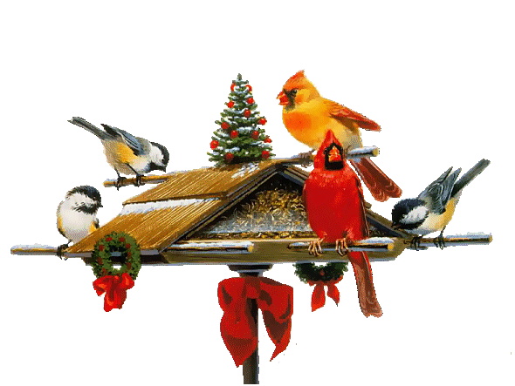
Муниципальное бюджетное дошкольное образовательное учреждение детский сад общеразвивающего вида с приоритетным осуществлением интеллектуального, эколого-валеологического направлений развития воспитанников №151 г. Челябинска

Покормите птиц зимой

Стихи к проекту «Чудо кормушки»

В помощь родителям

